2020秋交叉综合训练项目—Ros指令练习

2017011507 自73 陳昱宏

作业一：

本次作业使用上学期自己安装的双系统（Ubuntu16.04）进行实验，对应的Ros版本是Ros-Kinetic。

由于上学期自己尝试装过ros系统，但并没有成功，因此在此之前，我先将电脑内的ros和gazebo删除再进行安装[1]：

$ sudo apt-get remove ros-kinetic-desktop-full

$ sudo apt-get remove gazebo*

根据提示输入以下命令进行卸载：

$ sudo apt autoremove

接着依次输入：

$ sudo apt-get purge ros-*

$ sudo rm -rf /etc/ros

$ gedit ~/.bashrc

进入.bashrc文件将source /opt/ros/kinetic/setup.bash删除，然后输入：

$ source ~/.bashrc

卸载完gazebo后，根据网上教程[2]重新安装：

1.添加软件源和密钥：

$ sudo sh -c 'echo "deb http://packages.ros.org/ros/ubuntu $(lsb_release -sc) main" > /etc/apt/sources.list.d/ros-latest.list'122

$ sudo apt-key adv --keyserver hkp://ha.pool.sks-keyservers.net:80 --recv-key     421C365BD9FF1F717815A3895523BAEEB01FA116

2.更新软件包：

$ sudo apt-get upgrade -y

3.安装ros-kinetic：

$ sudo apt-get install ros-kinetic-desktop-full

4.初始化ros：

$ sudo rosdep init

$ rosdep update

5.安装rosinstall：

$ sudo apt-get install python-rosinstall

6.搭载ros开发环境：

$ source /opt/ros/kinetic/setup.bash

$ mkdir -p ~/catkin_ws/src

$ cd ~/catkin_ws/src

$ catkin_init_workspace

$ cd ~/catkin_ws/

$ catkin_make

$ source ~/catkin_ws/devel/setup.bash

7.Ros配置：

打开.bashrc文件（$ source ~/.bashrc），在末尾输入以下内容：

# Set ROS Kinetic

source /opt/ros/kinetic/setup.bash

source ~/catkin_ws/devel/setup.bash

# Set ROS Network

export ROS_HOSTNAME=localhost

export ROS_MASTER_URI=http://localhost:11311

# Set ROS alias command

alias cw='cd ~/catkin_ws'

alias cs='cd ~/catkin_ws/src'

alias cm='cd ~/catkin_ws && catkin_make'

在安装过程中并没有遇到任何问题。

为了方便之后的编程，我自己下载了VSCode，按照网上教程[3]，但遇到了以下问题：

1.在编辑VSCode.desktop文件时无法保存（E212）

解决办法：保存时改成输入w ! Sudo tee %的命令来进行保存退出。

2.将VSCode在桌面建立快捷方式时，提示该程序不被信任

解决办法：打开Terminal，输入$ sudo nautilus，打开VSCode.desktop所在的目录，右击属性-权限，勾选允许作为程序执行文件。

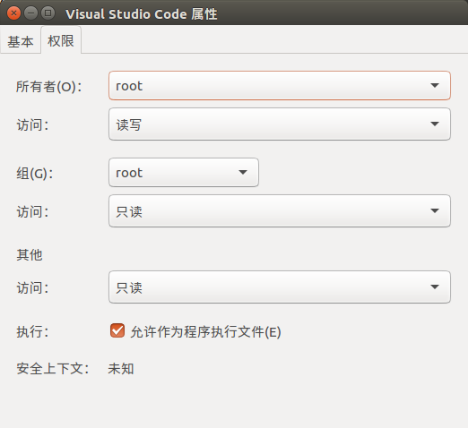

图1 安装VSCode解决程序不被信任问题

作业二：

一、运行Husky差速小车的仿真：

参考ros wiki[4]，按照步骤完成。

1.安装ros-kinetic-husky-simulator：

$ sudo apt-get install ros-kinetic-husky-simulator

2.设置环境变量：

$ export HUSKY_GAZEBO_DESCRIPTION=$(rospack find husky_gazebo)/urdf/description.gazebo.xacro

3.运行两个仿真环境：

利用tmux分割terminal，先运行roscore，再输入以下两个环境的执行代码（图2）。

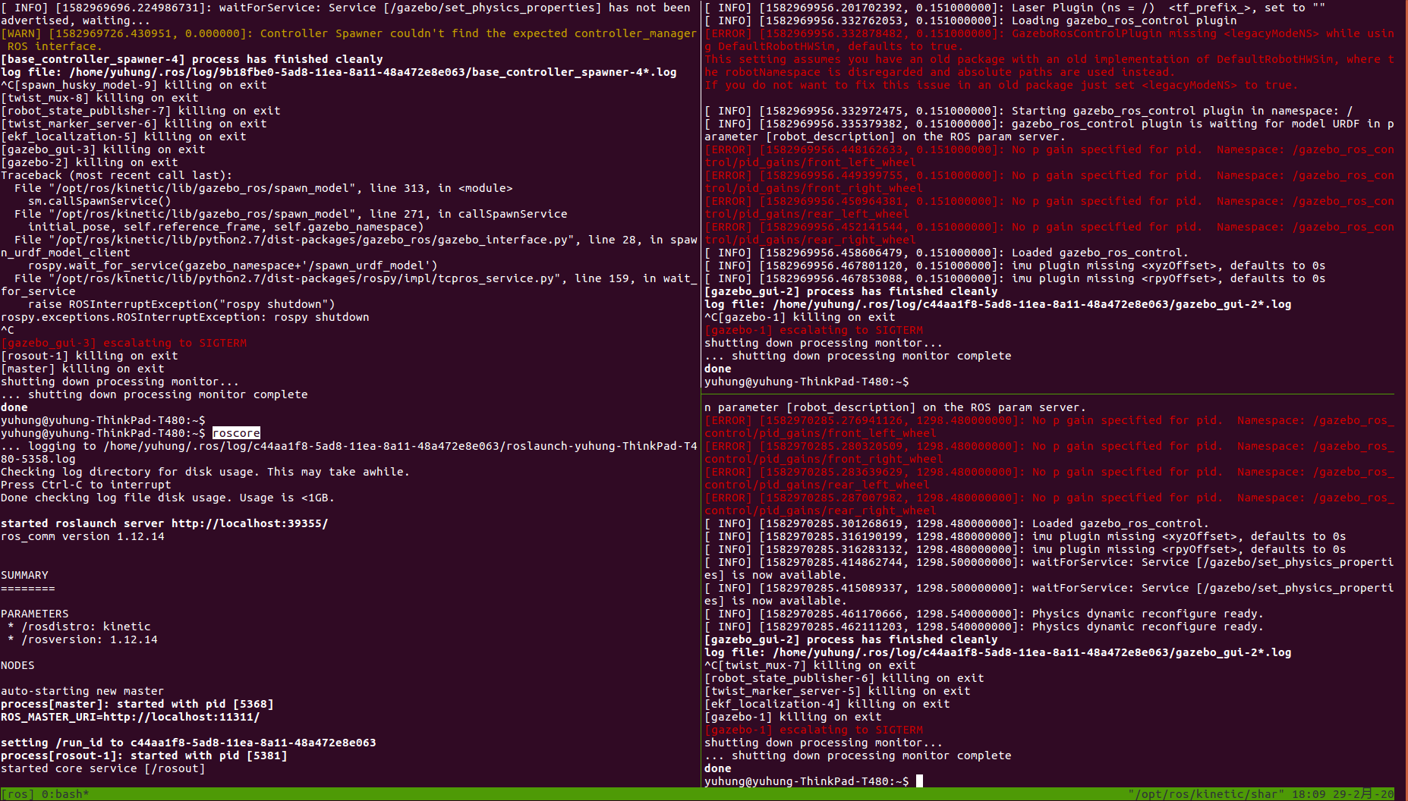图2 分割终端，在左侧的terminal输入roscore(反白处)

(1)husky_empty_world

$ roslaunch husky_gazebo husky_empty_world.launch

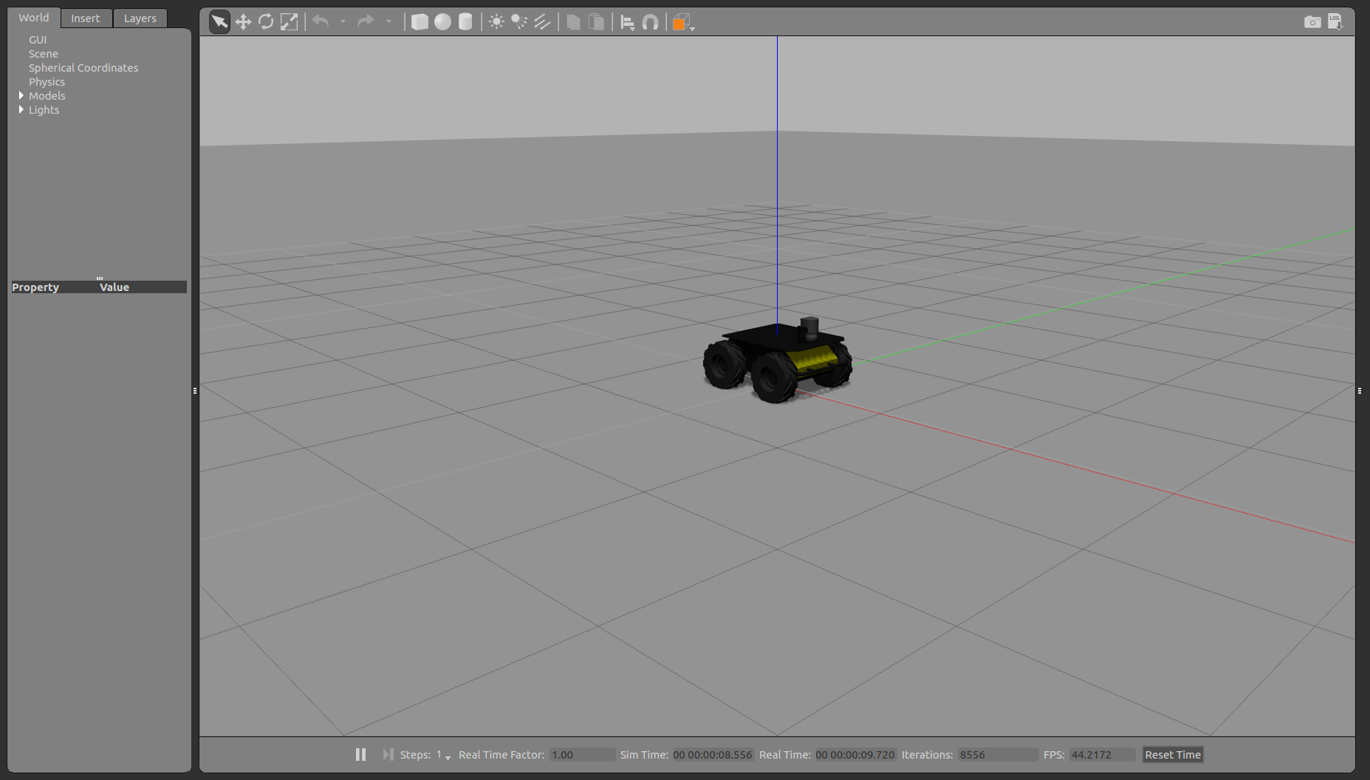图3 运行husky_empty_world仿真环境

(2)husky_playpen

$ roslaunch husky_gazebo husky_playpen.launch

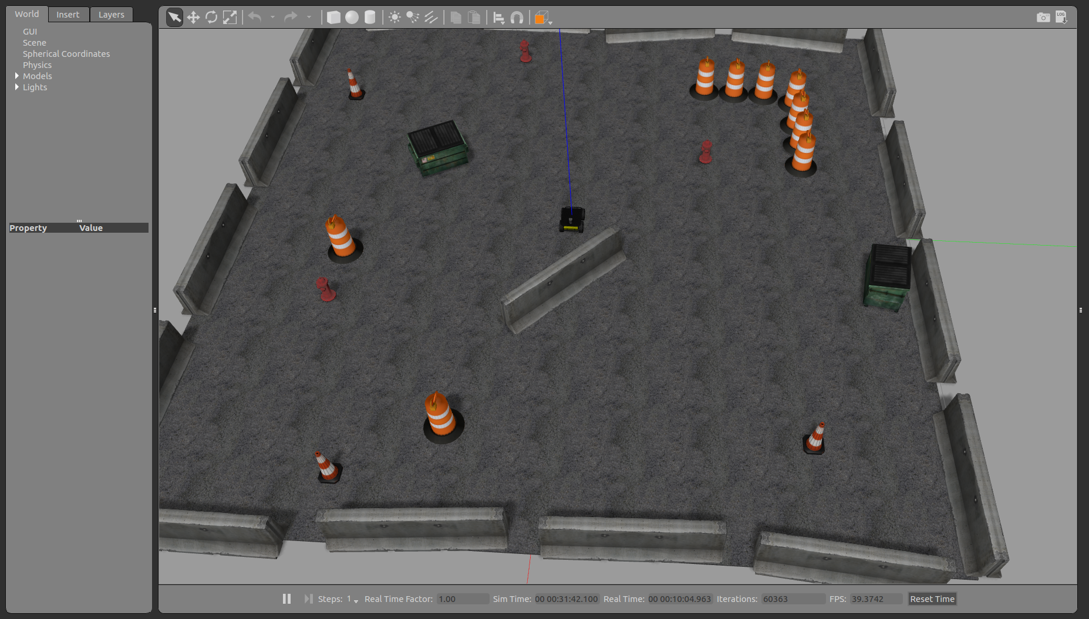图4 运行husky_playpen仿真环境

(3)将husky_empty_world放到一个自己设计的环境（系统自带）

$ roslaunch husky_gazebo husky_empty_world.launch world_name:=worlds/willowgarage.world

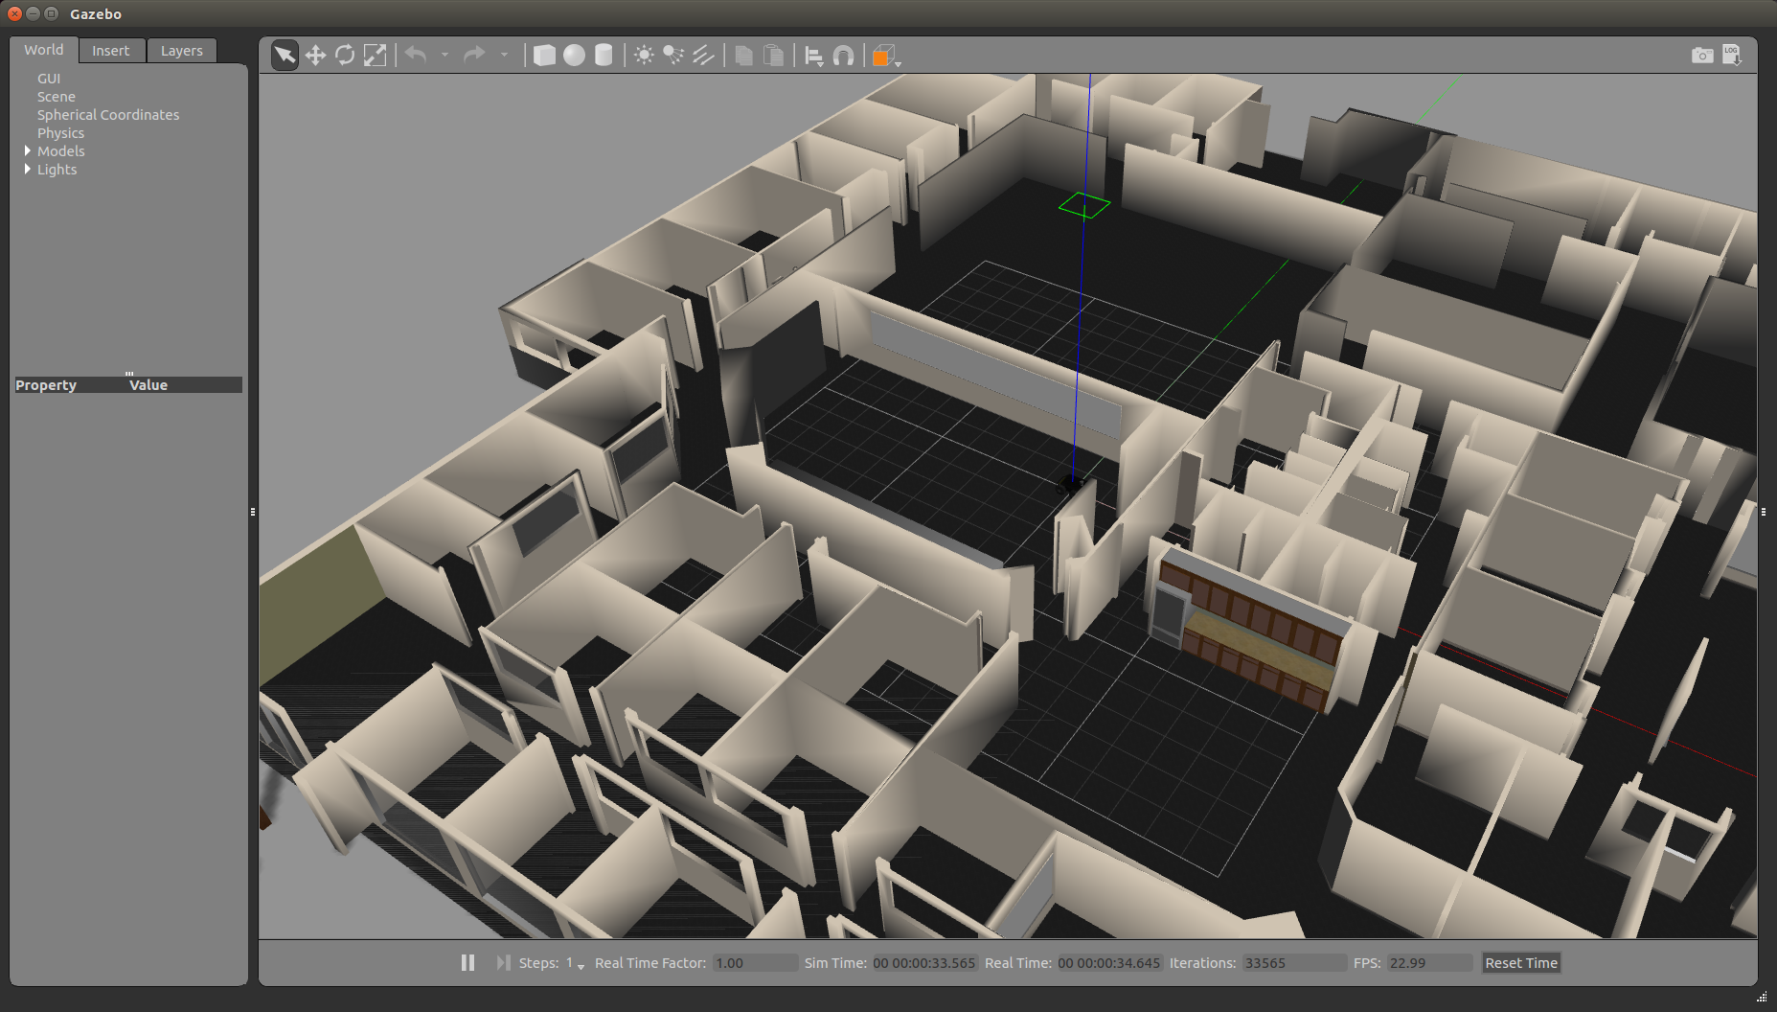图5 将husky_empty_world放到自己的仿真环境里

二、Ros相关工具使用：

（一）在husky_empty_world里运行rosnode、rostopic、rqt_graph

1.rosnode：

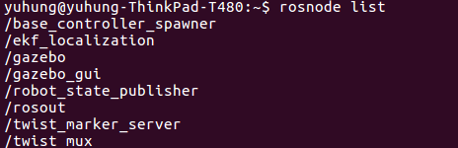

图6 在husky_empty_world中运行rosnode list显示的记结果

输入$ rosnode info /node_name可以查看各个节点的信息：

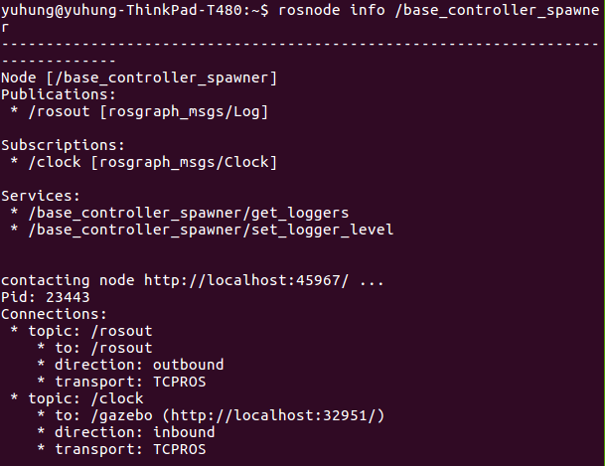

图7 base_controller_spawner节点信息

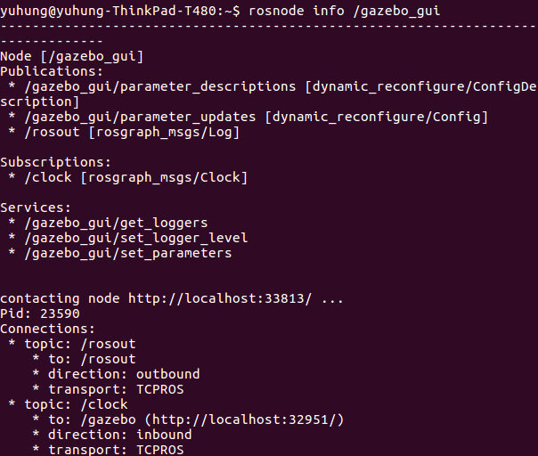

图8 gazebo_gui节点信息

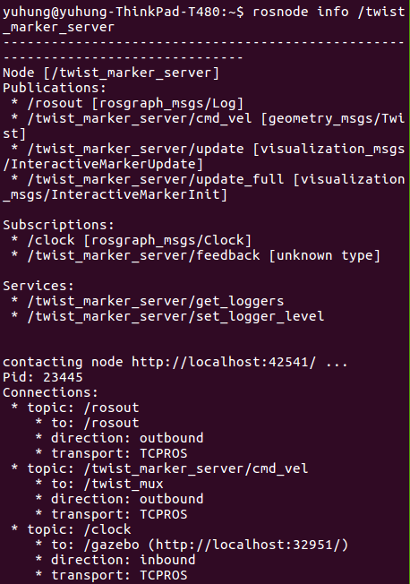

图9 twist_marker_server节点信息

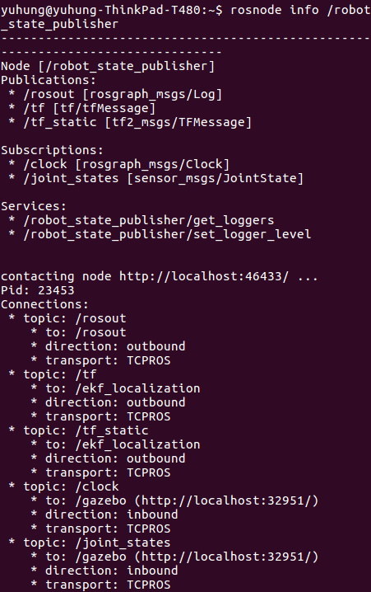

图10 robot_state_publisher节点信息

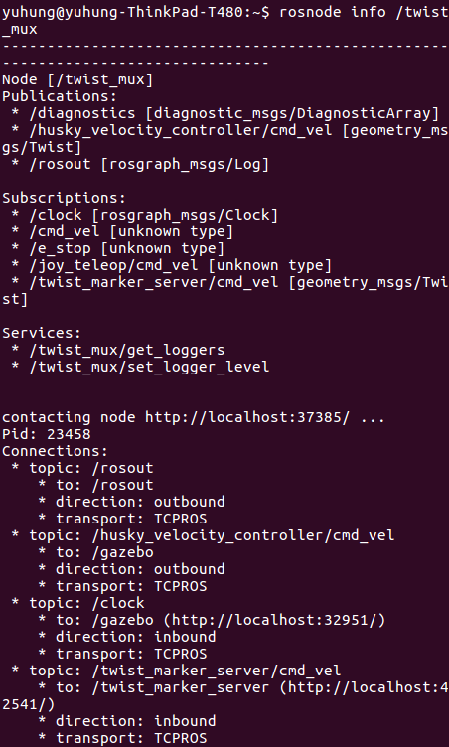

图11 twist_mux节点信息

2.rostopic：

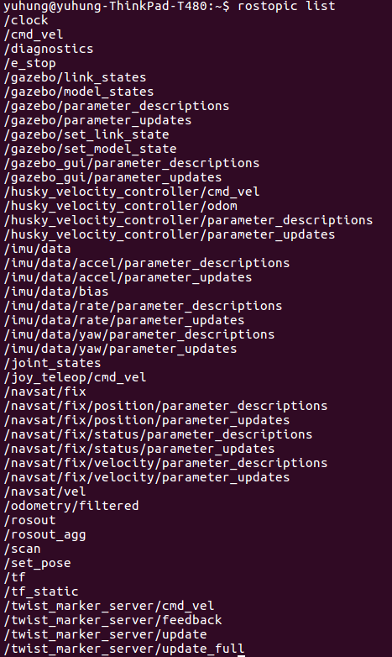

图12 在husky_empty_world仿真环境中输入rostopic list显示的结果

输入$ rostopic type /topic_name可以看到发布的topic类型：

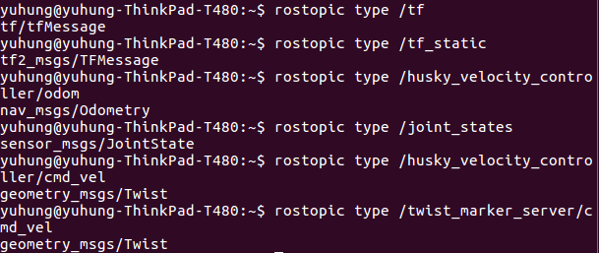

图13 topic的类型

3.rqt_graph：

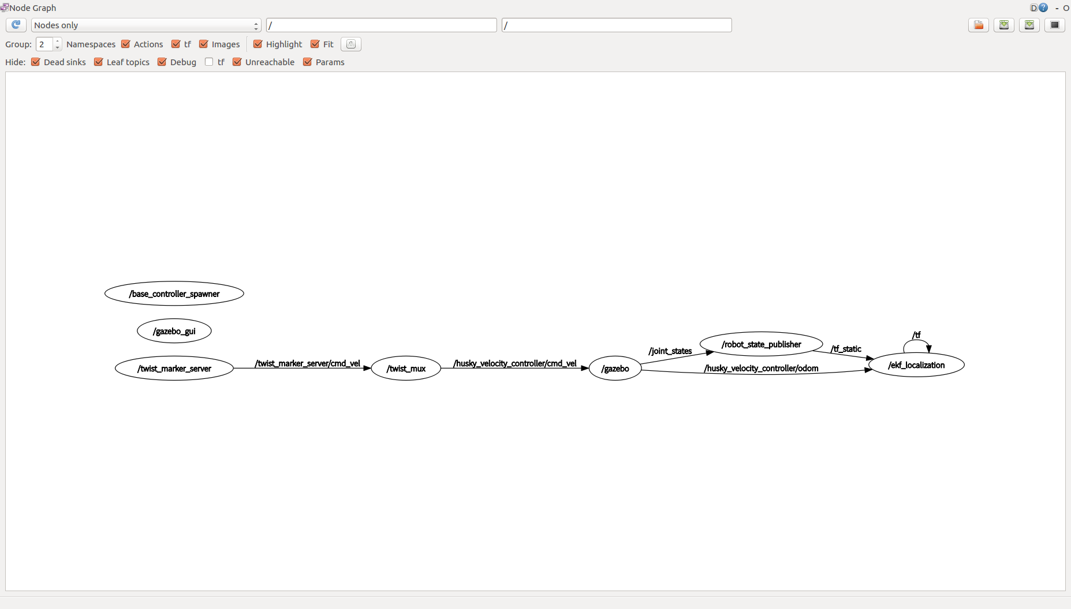

图14 输入rqt_graph的结果

（二）尝试看懂husky_empty_world.launch中的参数含义以及启动了哪些任务，并将world更换为robocup14_spl_field.world后再重新launch运行仿真。

这里我尝试透过rostopic pub命令发布一个运行速度给小车，并透过rostopic echo /tf可以看到小车实时的状态。

$ rostopic pub -r 10 /husky_velocity_controller/cmd_vel geometry_msgs/Twist '{linear: {x: 4, y: 0, z: 0}, angular: {x: 0, y: 0, z: 0.5}}'

$ rostopic echo /tf

根据助教提示，前往https://bitbucket.org/osrf/gazebo_models/downloads/下载robocup的模型，使用以下命令对其解压并移到指定目录中：

$ unzip file_name

$ cp ~/下载/file_name/robocup14_sql_field ~/.gazebo/models

（file_name替换成下载文件的文件名）

接下来执行$ roslaunch husky_gazebo husky_empty_world.launch world_name:=worlds/robocup14_sql_field.world，即可将world更换成指定world。

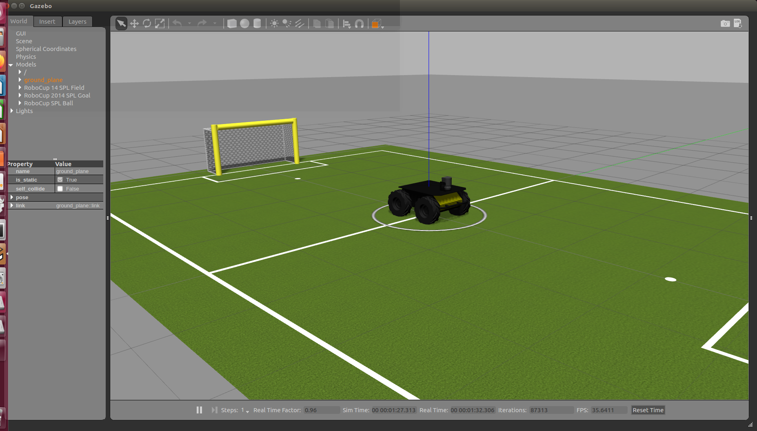图15 更换成robocup背景的仿真环境

三、使用rostopic手动发布消息：

在观察rql_graph时候，可以看到我们可以透过手动发布/husky_velocity_controller/cmd_vel来控制小车的移动，尝试以下命令：

1.向前移动

$ rostopic pub -r 10 /husky_velocity_controller/cmd_vel geometry_msgs/Twist '{linear: {x: 1, y: 0, z: 0}}'

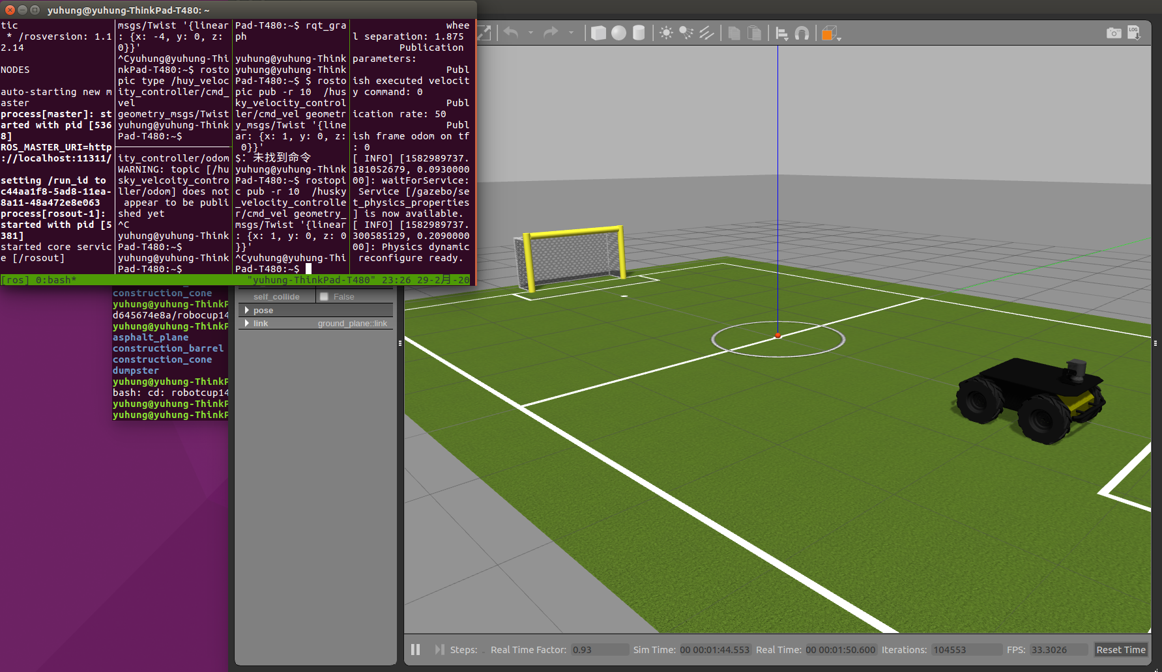

图16 小车向前移动

2.向后移动

$ rostopic pub -r 10 /husky_velocity_controller/cmd_vel geometry_msgs/Twist '{linear: {x: -1, y: 0, z: 0}}'

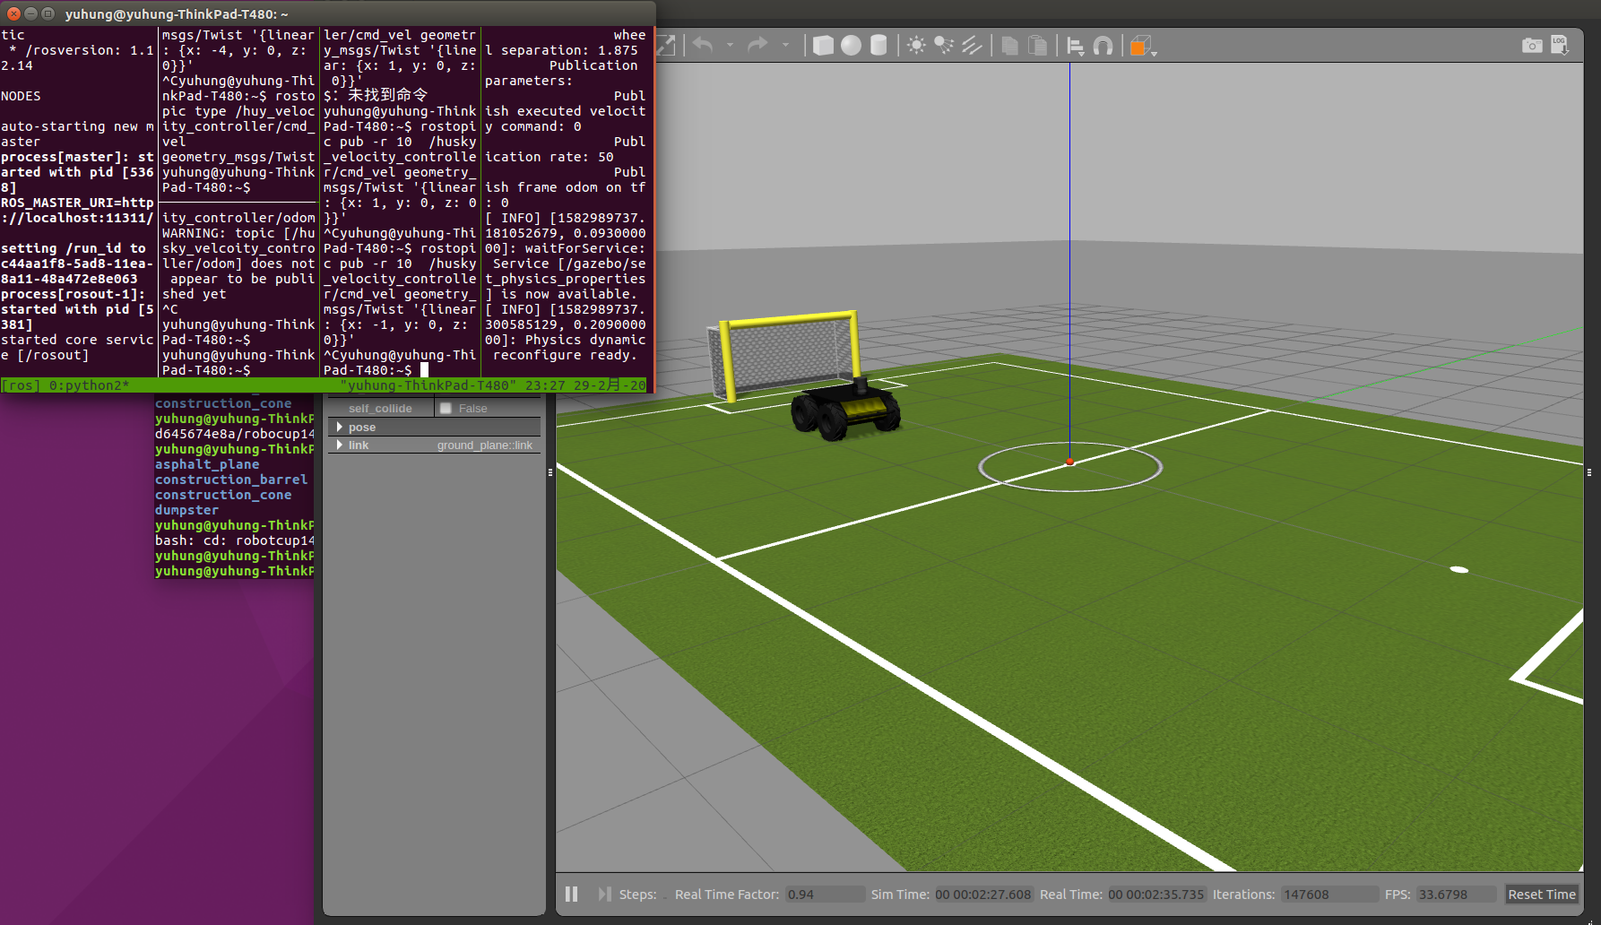

图17 小车向后移动

3.圆周运动

$ rostopic pub -r 10 /husky_velocity_controller/cmd_vel geometry_msgs/Twist '{linear: {x: -1, y: 0, z: 0}, angular: {x: 0, y: 0, z: 0.3}}'

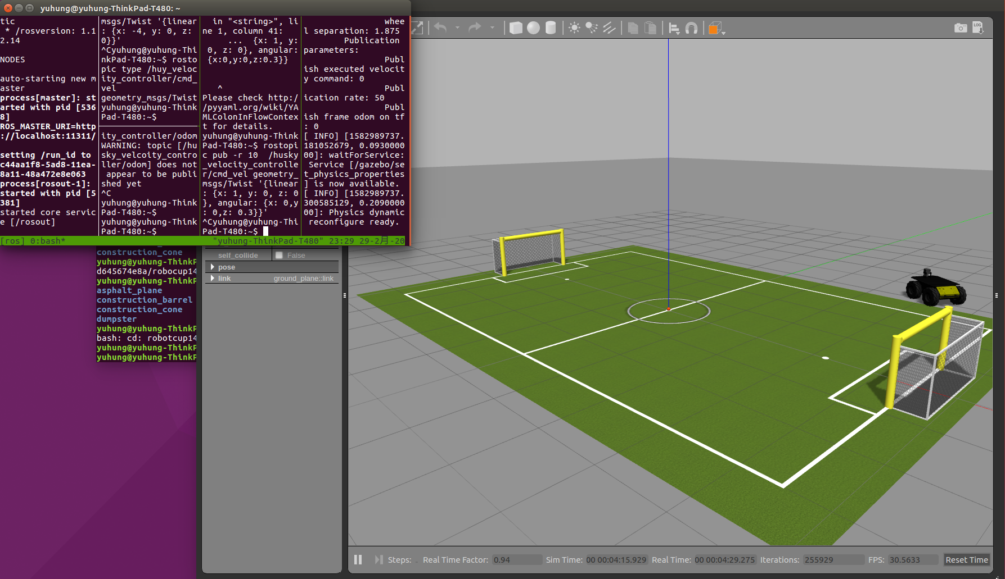

图18 小车进行圆周运动

四、使用git下载ROS包并构建运行：

在github上查找teleop_twist_keyboard，并使用git命令克隆到本地git目录：

$ mkdir git

$ cd ~/git

$ git clone https://github.com/ros-teleop/teleop_twist_keyboard.git

软链接这个包到ROS工作空间的源码目录：

$ ln -s ~/git/teleop_twist_keyboard/ ~/catkin_ws/src/

在使用catkin build之前，需要先下载catkin命令行工具[5]：

$ mkdir catkin

$ git clone https://github.com/ros/catkin.git

$ cd catkin

$ git branch indigo-devel

$ mkdir build

$ cd build

$ cmake ..

$ make -j8

$ sudo make install

$ cd ..

$ sudo python2 setup.py install

$ sudo apt install autotools-dev ccache doxygen dh-autoreconf git liblapack-dev libblas-dev libgtest-dev libreadline-dev libssh2-1-dev pylint clang-format-3.8 python-autopep8 python-catkin-tools python-pip python-git python-setuptools python-termcolor python-wstool --yes

由于之前创建catkin workspace时使用的是catkin_make，这里需要先将catkin_ws目录下的build和devel文件夹删除，接着执行以下语句进行编译：

$ cd ~/catkin_ws

$ catkin build teleop_twist_keyboard

$ source devel/setup.bash

运行节点：

$ rosrun teleop_twist_keyboard teleop_twist_ketboard.py

根据提示按下键盘，可以使仿真中的小车移动，也可以改变小车的速度。

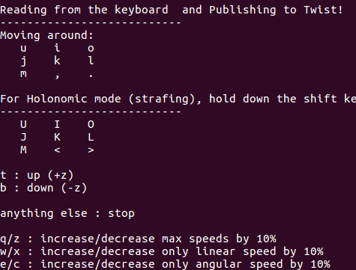

图19 teleop_twist_keyboard操作规则

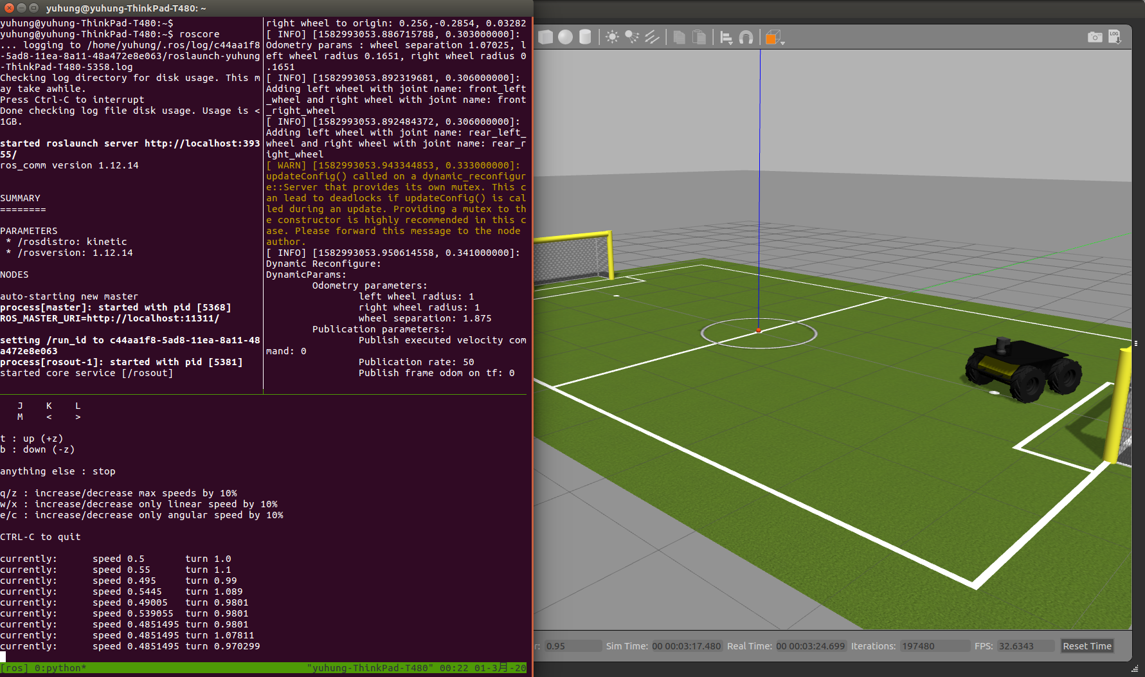

图20 使用teleop_twist_keyboard进行操作的效果

参考文献

[1]<https://blog.csdn.net/jacka654321/article/details/83037485>

[2]<https://blog.csdn.net/qq_40936141/article/details/86241910>

[3]<https://www.cnblogs.com/lzpong/p/6145511.html>

[4][http://wiki.ros.org/husky_gazebo/Tutorials/Simulating%20Husky](http://wiki.ros.org/husky_gazebo/Tutorials/Simulating Husky)

[5]<https://blog.csdn.net/tap880507/article/details/79646913>